操作菜单：培养-培养方案管理-培养方案管理-全日制硕培养方案
操作说明：
一、培养方案信息维护：
点“输出方案”在Excel模板中维护培养方案信息后，选择模板文件，点“导入方案”；
也可单条操作，输入院系编号和专业代码后，点新增；点““在弹框页面中维护，每页修改后都必须点保存。
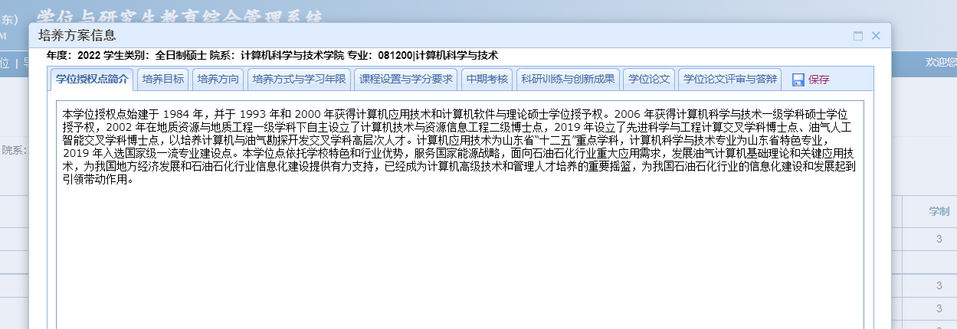

若用excel模板导入培养方案信息，则还需要再excel导入培养方案信息后，设置课程类别的最低学分。
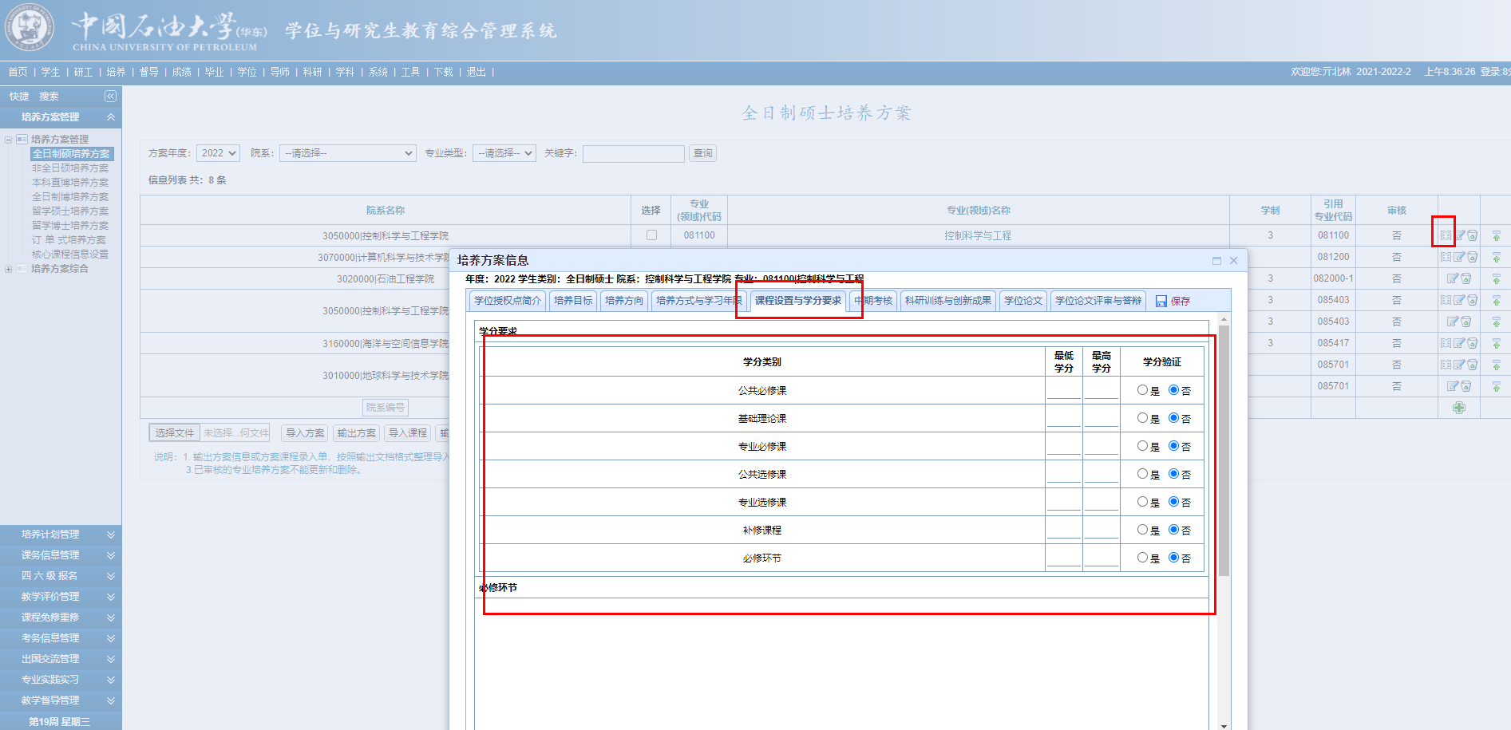

二、培养方案课程维护：
注意：培养方案只能导入课程库里的课程，新增课程先导入课程库，说明见附件2
方法一：
点“输出课程”在Excel模板中维护课程信息后，选择模板文件，点“导入课程”；
注：若课程有特殊说明，可在excel备注中添加
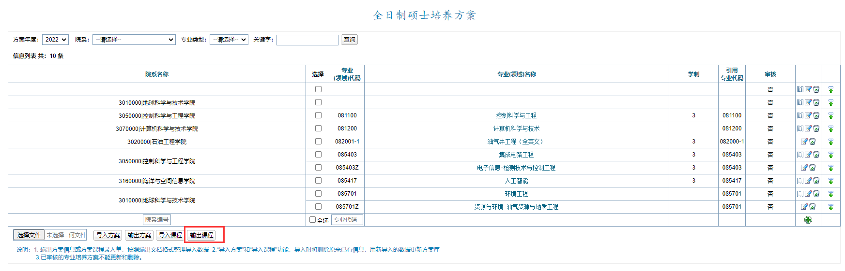
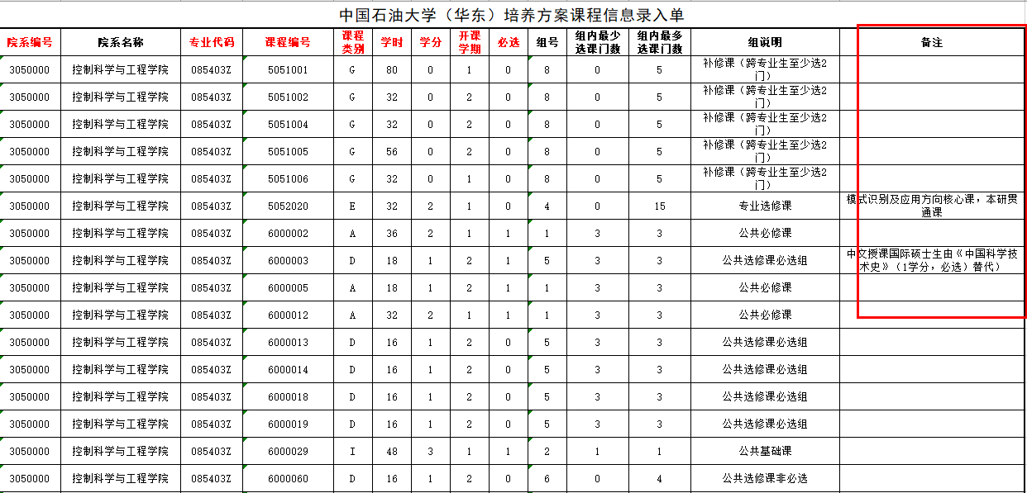

方法二：
点““在弹框页面中维护，点“批量添加”，完成所有课程添加后，再点“”可以保存所有修改。
点课程后的“可保存单条课程修改，点“”可删除课程
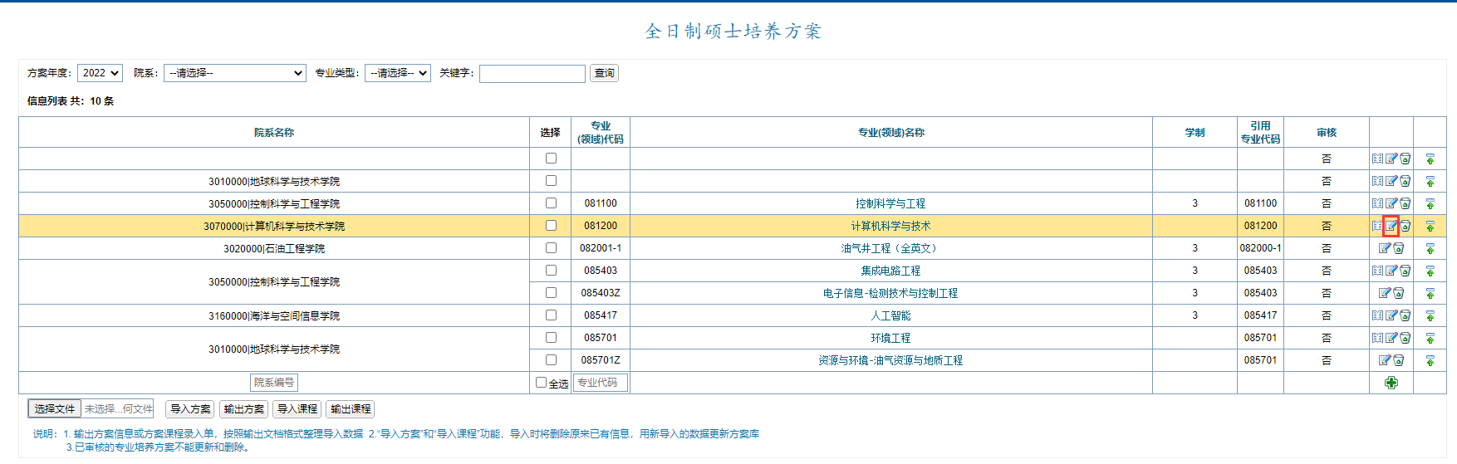
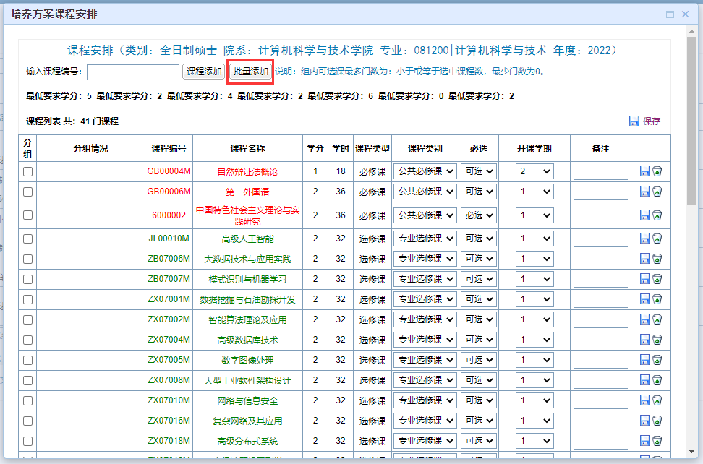

课程分组说明：
课程分组用于限定组内选课门数的情况，比如某3门课中必须选择1门等，组号用于区分不同分组。
勾选同一组内课程，填写至少选择门数、最多选择门数、组号、分组描述后，点击“组合成组”后建立分组；
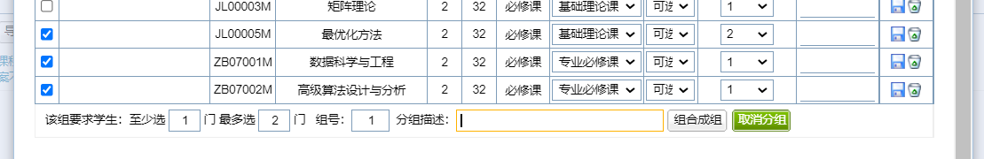
勾选分组后，点击“取消分组”后分组删除。
